Automatizační cvičení

|  |  |  |  |  |
| --- | --- | --- | --- | --- |
| **A4** | 106 - Logický obvod  Kodér / dekodér | | | |
| Hartan Vojtěch | |  | 1/3 | Známka: |
| 21.9.2017 | | 5.10.2017 |  | Odevzdáno: |

Zadání:

Navrhněte logický obvod podle zadaní pomocí hradel NAND (7400, 7404, 7410) – 37510/12703.

|  |  |  |  |  |  |  |  |
| --- | --- | --- | --- | --- | --- | --- | --- |
|  | **c** | **b** | **a** | **C** | **B** | **A** |  |
| **3** | 0 | 1 | 1 | 0 | 0 | 1 | **1** |
| **7** | 1 | 1 | 0 | 0 | 1 | 0 | **2** |
| **5** | 1 | 0 | 1 | 1 | 1 | 1 | **7** |
| **1** | 0 | 0 | 1 | 0 | 0 | 0 | **0** |
| **0** | 0 | 0 | 0 | 0 | 1 | 1 | **3** |

Schéma zapojení (situační schéma):

Postup:

1. Zapsal jsem binární hodnoty čísel do logické tabulky.
2. Provedl jsem minimalizaci za pomocí Karnaughových map.

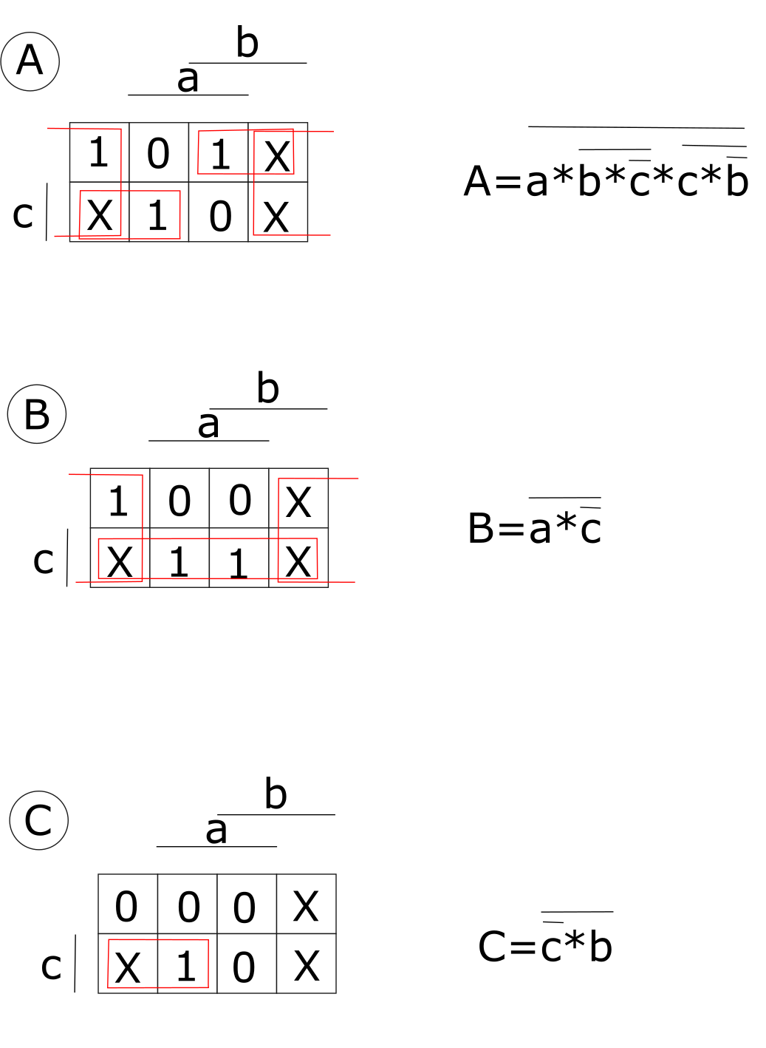

1. Podle minimalizovaných funkcí jsem si načrtl schéma zapojení.

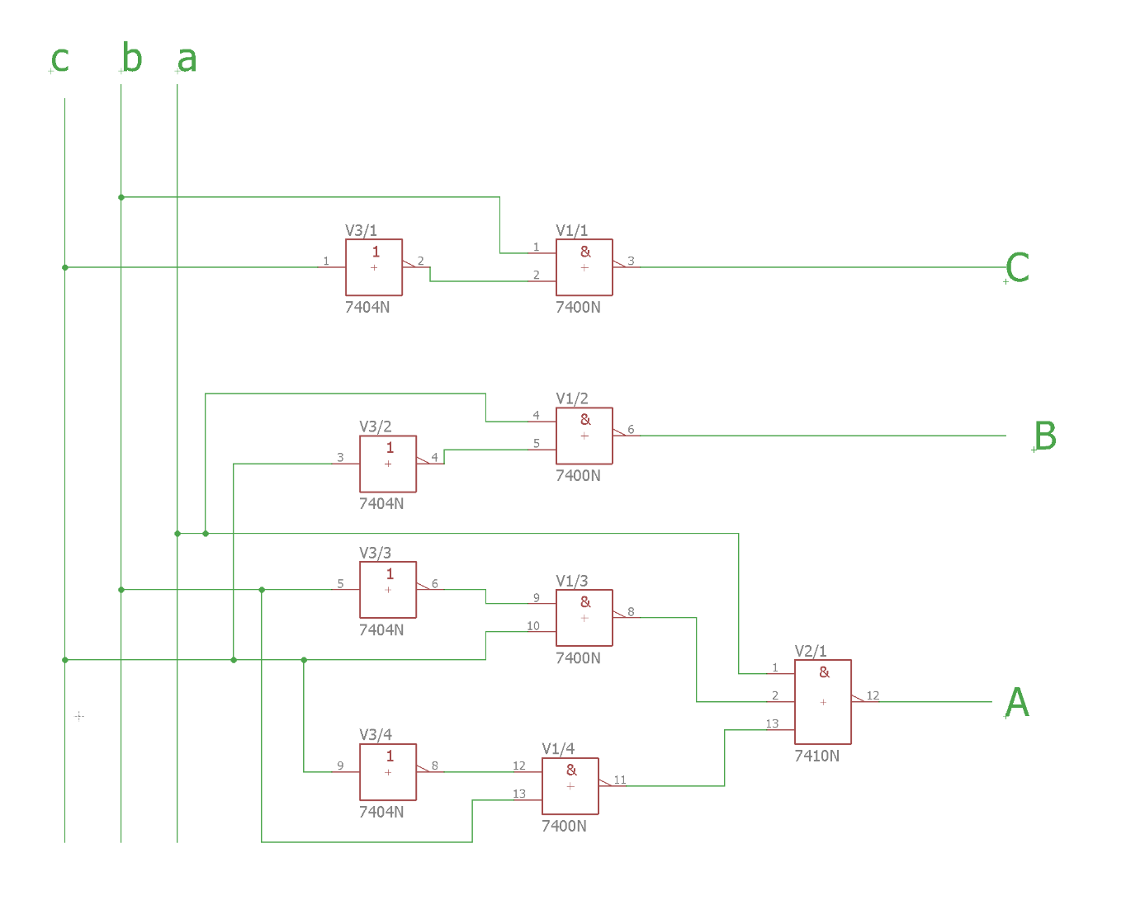

1. Zapojení jsem zapojil na zapojovacím poli CADET II

Závěr:

Kodér/dekodér pracoval správně, pouze jsem při náčrtu udělal jednu chybu, takže jeden výsledek nebyl správně.